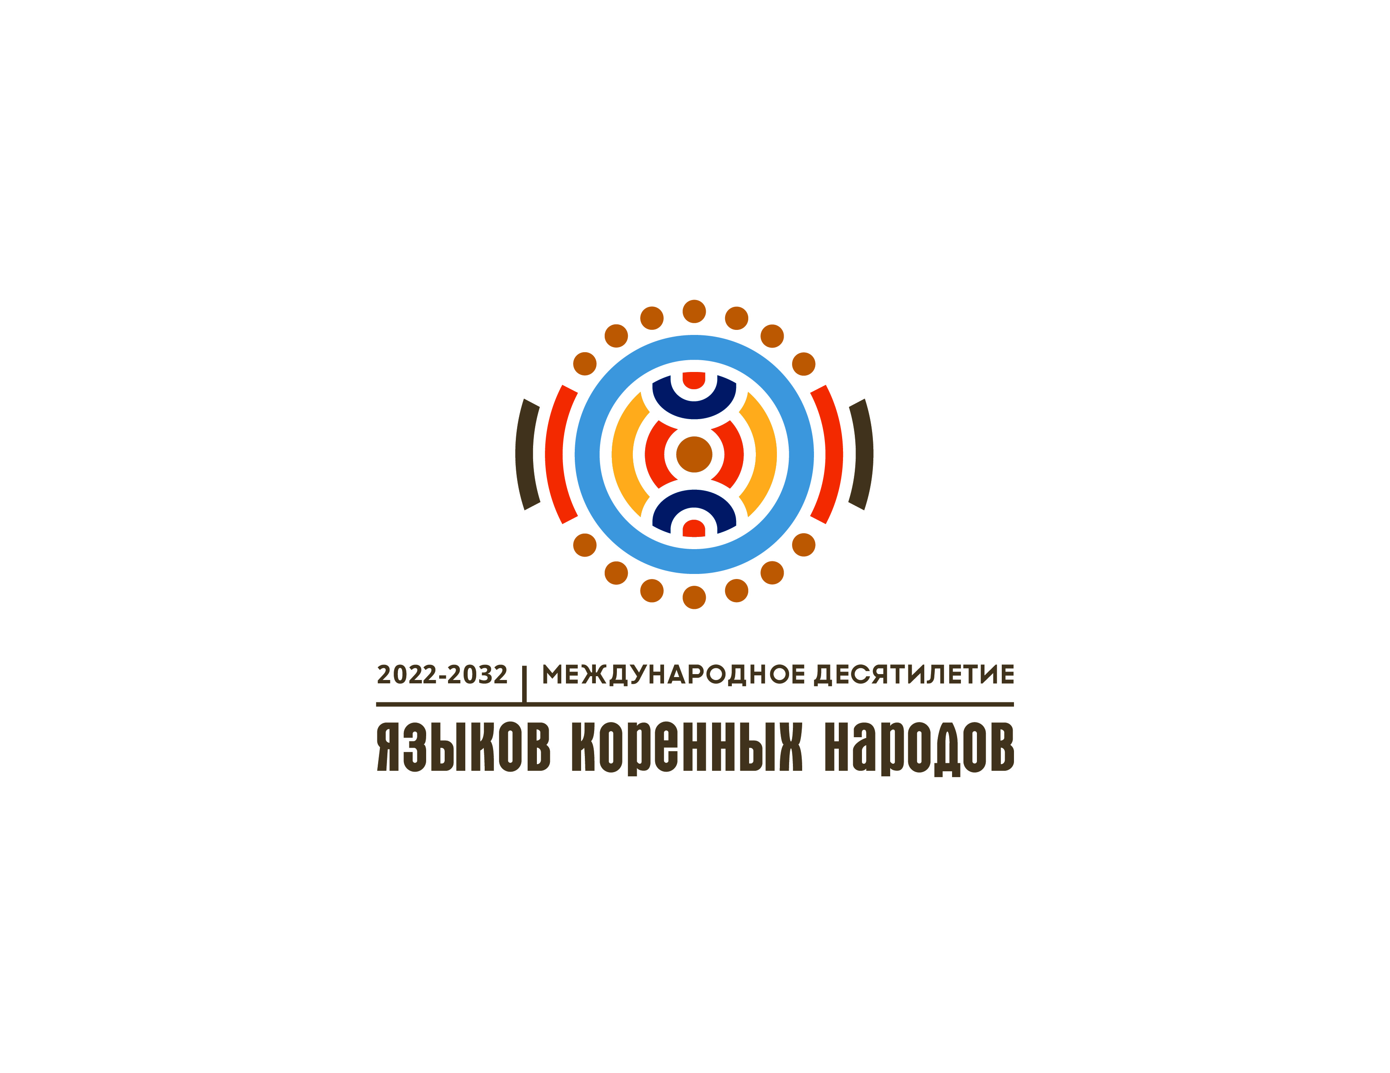

Problems of Legal Support of Language Relations in Russia (both in Russia & English)

Проблемы правового регулирования языковых отношений в России (на двух языках Русском и Английском)

